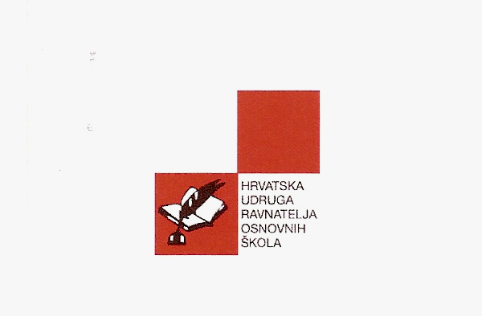
10 040 Zagreb, Sv. Leopolda Mandića 55
Tel:+385 (1) 28 51 615; +385 (1) 29 50 608
Fax:+385 (1) 29 50 606

Zagreb, 10. 12. 2018. g.

P O Z I V
ČLANOVIMA IZVRŠNOG ODBORA

Na temelju članka 32. Statuta Hrvatske udruge ravnatelja osnovnih škola sazivam drugu sjednicu Izvršnog odbora HUROŠ-a u 2018. godini.
Sjednica će se održati u petak, 14. 12. 2018. g. u 12,00 sati u II. osnovnoj školi Čakovec, Trg pape Ivana Pavla II. kbr 1 (kod kolege Vinka Grgića).

D N E V N I R E D :

- Usvajanje zapisnika sa zadnje sjednice
- Prijedlog za ocjenu ustavnosti izmjena i dopuna Zakona
- Usklađivanje statuta s izmjenama i dopuna Zakona
- Ostale aktivnosti i aktualnosti
- Ostale informacije

¸ Predsjednik HUROŠ-a:
Nikica Mihaljević, prof.

